Cutting Costos Pollos

amac May 2020

# Introduction

1. **Modelo**

## Conjuntos

T: Conjunto finito de periodos de tiempo, de igual taman˜o, en los que se divide el horizonte de planificaci´on.

*T* = {1*..*30}.

F: Conjunto finito de productos finales trozados (incluyendo al pollo entero como producto final). K: Conjunto finito de patrones de corte posibles (formas de trozar el pollo entero).

*δ*: Duraci´on del inventario inicial, antes de que caduque. *δ* = {1*..*14}.

## Par´ametros

*hf* : Costo diario de almacenamiento de una unidad del producto final *f* .

*αf* : M´aximo valor que puede alcanzar la demanda de un producto final *f* .

*βf* : Tasa de cambio de la demanda ante una variaci´on unitaria en el precio del un producto final *f* (sensibili- dad precio demanda).

*ck*: Costo de cortar una pieza entera para obtener el conjunto *k*. *Insumost*: Materia prima que se debe procesar cada d´ıa *t*.

*ncutsf k*: Cantidad de productos finales *f* que se obtiene al cortar siguiendo el patr´on de corte *k*. *InvInif δ*: Inventario inicial, de duraci´on *δ*.

*δ*1: Duraci´on inventario inicial. *δ*1 = 14.

*TF* : Periodo final del horizonte de planificaci´on. *TF* = 30.

## Variables

*Pt* ≥ 0: Producci´on del producto final *f* el periodo *t*.

*f*

*Wf t*2 ≥ 0: Producci´on del producto final *f* en el periodo *t*1, vendida el periodo *t*2. Se admite *t*1 = *t*2.

*t*1

*W*0*f δ*2 0: Distribuci´on del inventario inicial del producto *f* en distintos periodos de tiempo, segu´n la canti- dad de periodos de tiempo antes de que caduque el producto.

*δ*1

≥

*Lt* ≥ 0: P´erdida de un producto *f* el periodo *t*.

*f*

*Xt* ≥ 0: Cantidad de producto inicial cortado segu´n el patr´on de corte *k* el periodo *t*. *CCortet* ≥ 0: Costo de realizar el corte *k* el periodo *t*.

*k*

*k*

## Modelo

Funci´on Objetivo

*max* Σ Σ *Pt* ∗ *preciof* − Σ Σ Σ *hf* ∗ *Wf u* ∗ (*u* − *s*)

*f*

*s*

*t*∈*T f* ∈*F f* ∈*F s*∈1*..TF u*∈*s..TF*

− Σ Σ Σ *hf* ∗ *W*0*f u* ∗ (*u* − *s*) − Σ Σ *Xt* ∗ *CCortet*

*s*

*k*

*k*

*f* ∈*F s*∈1*..TF u*∈*s..TF*

*k*∈*K t*∈*T*

(1)

sujeto a:

Costo de corte sujeto a efecto curva de aprendizaje.

*CCorte* = *ck* ∗ (0*.*6 + 0*.*4 ∗ *e*−0*.*0007∗*Xk* ) *k* ∈ *K, t* ∈ *T* (2)

*t*

La producci´on debe ser menor a los insumos del periodo.

Σ *Xt* = *Insumost t* ∈ *T* (3)

*k*

*k*∈*K*

Asignaci´on de producci´on.

Si *t* + *δ*1 *< TF* :

*t*

Σ *Xt* ∗ *ncutsk* = Σ

*k*∈*K*

*Wf u*

*t* ∈ *T* (4)

De otro modo, si *t* + *δ*1 ≥ *TF* :

*k*

*f*

*u*∈*t..t*+*δ*1

*t*

Σ *Xt* ∗ *ncutsk* = Σ

*k*

*f*

*u*∈*t..TF*

*k*∈*K*

*Wf u*

*t* ∈ *T* (5)

Asignaci´on de demanda.

*Pt* = Σ

Σ *W*0*f t* + Σ

*Wf t*

*s*

*f* ∈ *F, t* ∈ 1*..δ*1 (6)

*tt*∈1*..t t<δ*1 *tt*∈1*..t*

*f*

*tt*

Asignaci´on de demanda.

*s*

*t f*

Σ*P* =

*s*∈*t*−*δ*1 *..t*

*Wf t*

*f* ∈ *F, t* ∈ 1*..δ*1 (7)

Asignaci´on de inventario inicial en los primeros d´ıas.

Σ *W*0*f tt* ≤ *InvInitt*

*t*

*f*

*t*∈*δ*

*f* ∈ *F, tt* ∈ *δ* (8)

El inventario inicial no puede ser asignado a un d´ıa pasado.

Σ Σ *W*0*f t*

*tt*

= 0 *f* ∈ *F, t* ∈ *δ* (9)

*tt*∈1*..δ ttt*

El inventario no puede ser asignado a un d´ıa pasado.

Σ Σ *Wf t*

*tt*

= 0 *f* ∈ *F, t* ∈ *δ* (10)

*tt*∈1*..δ ttt*

Restricci´on de perecibilidad.

Σ Σ *Wf tt* = 0 *f* ∈ *F, t* ∈ *T* (11)

*tt*∈*T tt t*+*δ*1

*t*

M´axima p´erdida.

*Lt* ≤ 20 *f* ∈ *F, t* ∈ *T* (12)

*f*

Asignaci´on de costos de almacenamiento.

*costohold* = Σ Σ

Σ *holdf* ∗ *Wf u* ∗ (*u* − *s*) + Σ Σ

Σ *holdf* ∗ *W*0*f u* ∗ (*u* − *s*) *f* ∈ *F, t* ∈ *T*

*f* ∈*F s*∈1*..TF u*∈*s..TF*

*s*

*f* ∈*F s*∈1*..δ*1 *u*∈*s..δ*1

(13)

*s*

Variable auxiliar que permite contar el inventario diario.

*TInvt* = Σ Σ *Wf tt*

*f*

*t*

*tt*∈*T tt*

*t*

*f* ∈ *F, t* ∈ *T* (14)

A continuaci´on, en la se muestra la curva de aprendizaje utilizada en esta investigaci´on.

240

220

200

*Costo total*

180

160

140

0 2*,*000 4*,*000 6*,*000

*N u*´*mero de cortes*

Figure 1: Curva de aprendizaje

## Resultados

A continuaci´on, se muestran los resultados obtenidos en la investigaci´on. Estos se muestran en un an´alisis de sensibilidad para comprender la influencia de las variables en el resultado.

## Variables de aprendizaje.

La primera variable sensibilizada fue el nu´mero que va dentro de la exponencial. El valor original es de 0.0007. Se realizaron 500 iteraciones, en cada una, se aument´o ese valor en 0.0000028, comenzando desde cero. Los resultados son los siguientes:

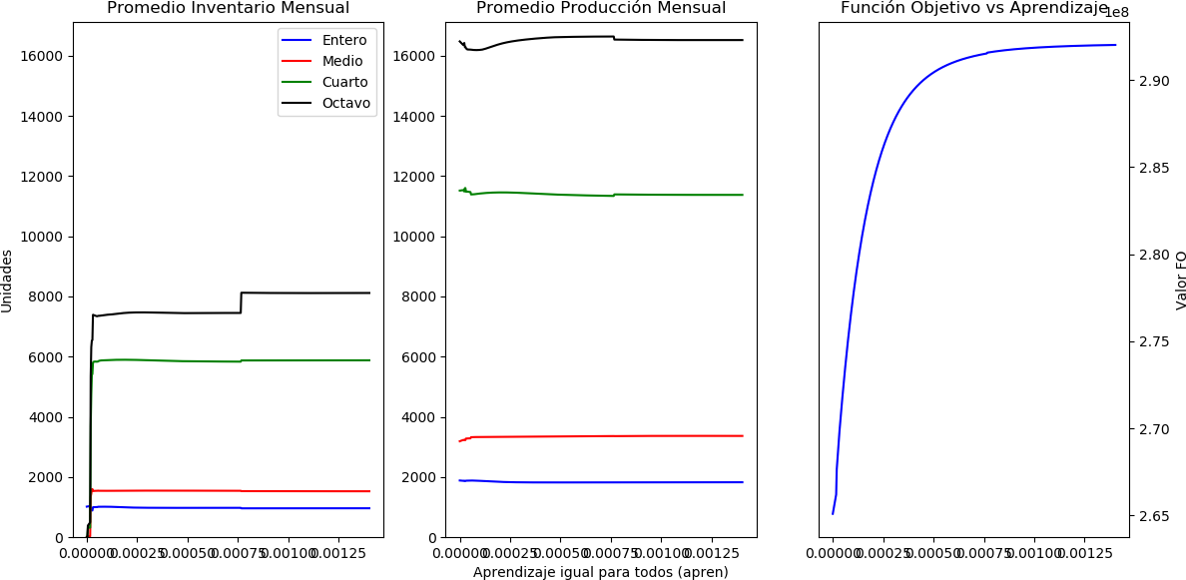

Figure 2: Producci´on, Inventario y FO segu´n *aprenk*

La segunda variable sensibilizada fue el porcentaje de aprendizaje. El valor original es de 0.4. Se realizaron 500 iteraciones, en cada una, se aument´o ese valor en 0.0016, comenzando desde cero. Los resulta- dos son los siguientes:

## Variables de costos de almacenaje.

Se sensibiliz´o *hf* , que corresponde al costo de almacenar una unidad por d´ıa. Se realizaron 500 iteraciones. El resumen de los valores utilizados se muestra en la siguiente tabla:

|  |  |  |
| --- | --- | --- |
| Hold | Original | Cambio (+) |
| Entero | 2 | 0.02 |
| Medio | 1.45 | 0.0145 |
| Cuarto | 0.875 | 0.00875 |
| Octavo | 0.45 | 0.0045 |

Los resultados obtenidos son los siguientes:

## Variables de Demanda.

Se sensibiliz´o *αf* y *βf* ; estas corresponden al valor m´aximo de la demanda y la tasa de cambio por variaciones unitarias, respectivamente. Se realizaron 500 iteraciones. El resumen de los valores utilizados se muestra en

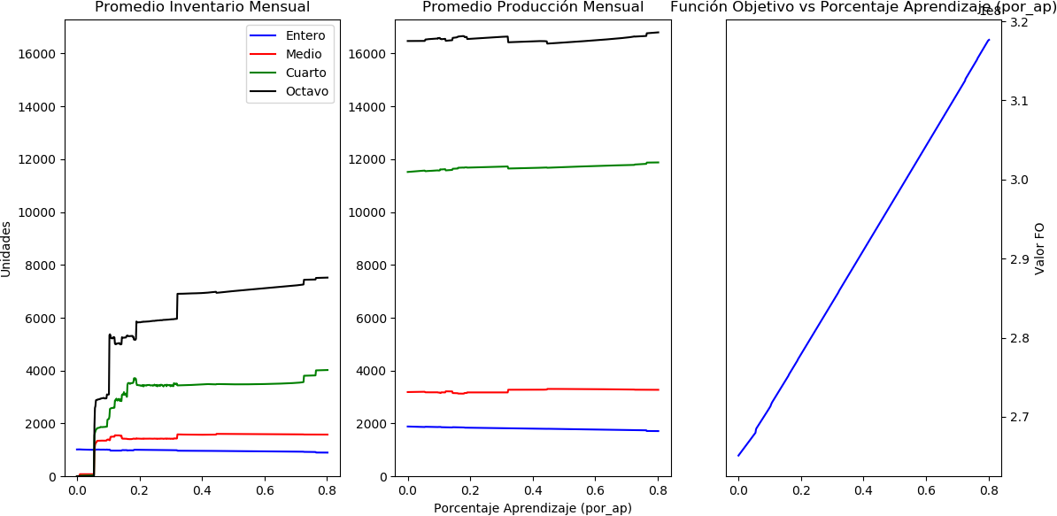

Figure 3: Producci´on, Inventario y FO segu´n *porapk*

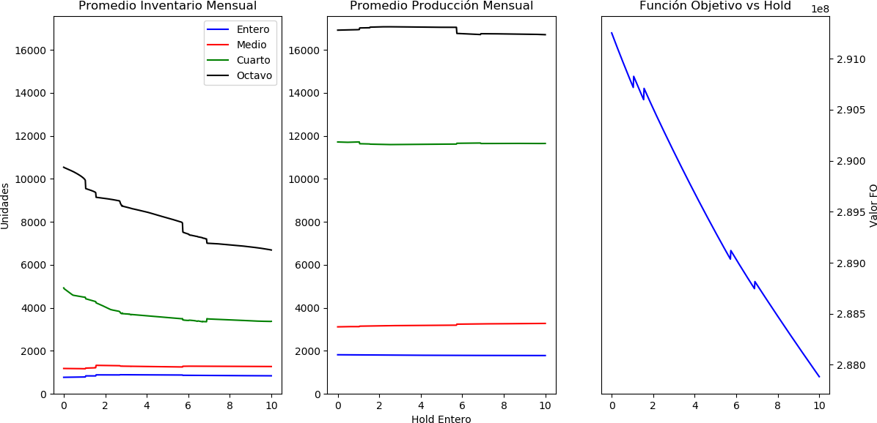

Figure 4: Producci´on, Inventario y FO segu´n *holdf*

las siguientes tablas:

|  |  |  |
| --- | --- | --- |
| *αf* | Original | Cambio (+) |
| Entero | 1600 | 6.4 |
| Medio | 800 | 3.2 |
| Cuarto | 400 | 1.6 |
| Octavo | 200 | 0.8 |

|  |  |  |
| --- | --- | --- |
| *βf* | Original | Cambio (+) |
| Entero | 0.18 | 0.00072 |
| Medio | 0.042 | 0.000168 |
| Cuarto | 0.0052 | 0.0000208 |
| Octavo | 0.00178 | 0.00000712 |

Los resultados obtenidos son los siguientes:

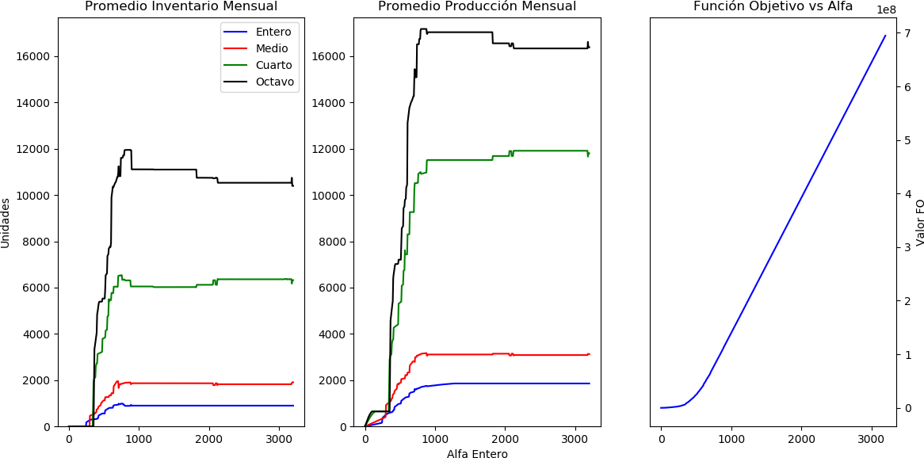

Figure 5: Producci´on, Inventario y FO segu´n *αf*

## Variables de Insumos.

Se sensibiliz´o *insumost*; corresponde a la cantidad de materia prima que ingresa diariamente a la planta. El valor original es de 7200. Se realizaron 500 iteraciones, en cada una, se aument´o ese valor en 20, comenzando desde cero. Los resultados son los siguientes:

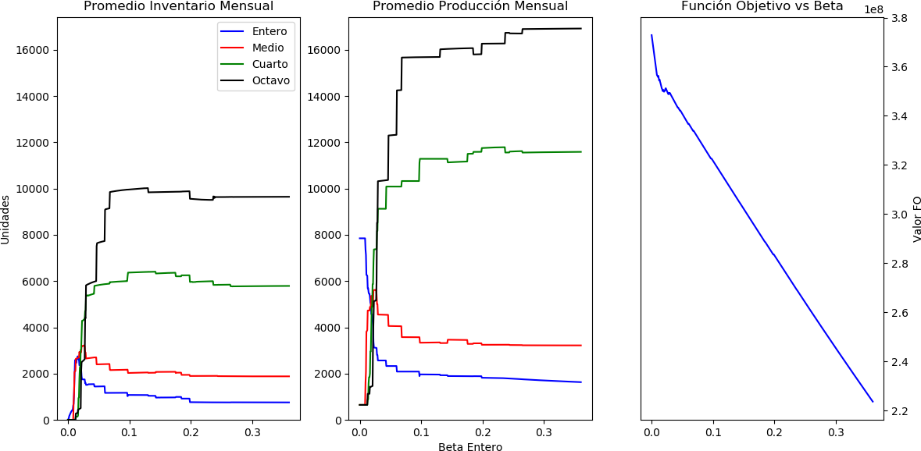

Figure 6: Producci´on, Inventario y FO segu´n *βf*

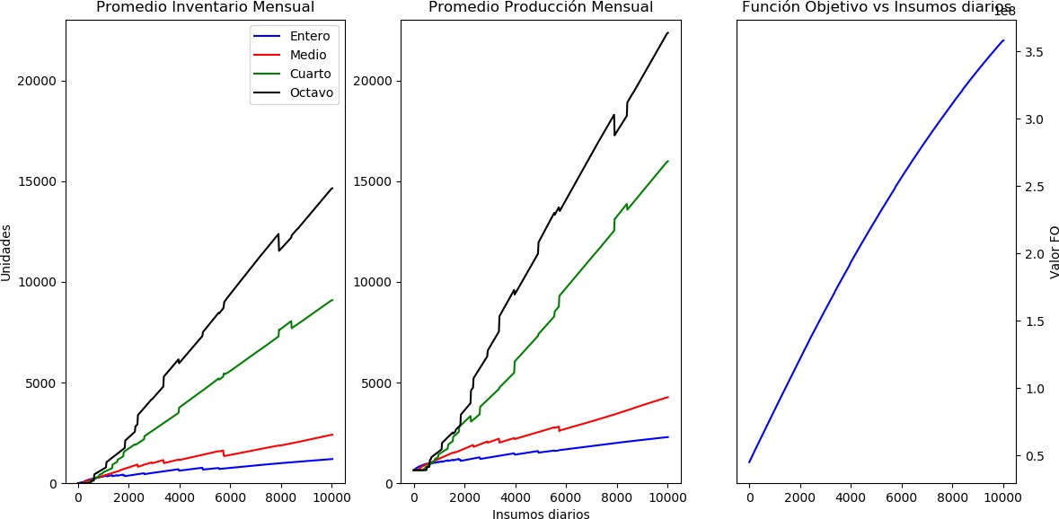

Figure 7: Producci´on, Inventario y FO segu´n *insumost*